


建设项目环保设施竣工
验收监测表（废水、废气部分）
浙环资验字（2017）第80号

项目名称：年产150套茶叶机械项目
委托单位：衢州市昌达机械设备有限公司

浙江环资检测科技有限公司
二〇一七年十一月

报 告 编 制 说 明

1、本报告按验收监测依据编制。
2、本报告的数据和检查结论来源于浙江环资检测科技有限公司。
3、本报告涂改无效。
4、本报告无本公司报告专用章无效。
5、未经本公司书面批准，不得部分复制本报告。

建设单位：衢州市昌达机械设备有限公司
法人代表：

编制单位：浙江环资检测科技有限公司
法人代表：陈武洁
报告编写：
审核：
审定：

建设单位 ：衢州市昌达机械设备有限公司
电话：18757007858
传真：/
邮编： 324000
地址：东港经济开发区新月路2号

编制单位 ：浙江环资检测科技有限公司
电话：0570-3375757
传真：0570-3375757
邮编：324000
地址：衢州市衢江区华意路8号

附录

一、附图：
附图1、项目监测点位示意图

二、附件：
附件1、项目决策咨询文件
附件2、环评批复意见
附件3、项目验收监测委托函
附件4、监测工况表
附件5、环保管理制度
附件6、边角料处理协议
附件7、专家意见、签到单

表一
建设项目名称 | 年产150套茶叶机械项目
建设单位名称 | 衢州市昌达机械设备有限公司
立项审批部门 | 衢州经济开发区管委会 |  |  |  | 批准文号 |  | 衢开管项[2003]238号
建设项目性质 | 新建
主要产品名称  设计生产能力  实际生产能力 | 设计生产能力： 年产150套茶叶机械  实际生产能力： 年产150套茶叶机械
环评时间 | 2008年05月 |  | 开工（搬迁）日期 |  |  | 2008年12月
投入试生产时间 | 2009年2月 |  | 现场检测时间 |  |  | 2017年3月
环评报告表  审批部门 | 衢州市环境保护局 | 环评报告表  编制单位 |  | 衢州市环境保护局衢江分局职工技术协会
投资总概算 | 500万元 | 环保投资总概算 |  | / |  | 比例 |  | /
实际总投资 | 600万元 | 实际环保投资 |  | 35万元 |  | 比例 |  | 5.8%
验收监测依据 | （1）原国家环保总局2001年第13号令《建设项目竣工环境保护验收管理办法》；  （2）浙江省人民政府令第321号《浙江省建设项目环境保护管理办法》（订版2014年）  （3）原浙江省环保局《浙江省建设项目环境保护设施竣工验收监测技术规定》；  （4）原浙江省环境保护局浙环发[2007]12号文《浙江省环境保护局建设项目环境保护“三同时”管理办法》；  （5）浙江省环境保护厅浙环发[2009]89号文《浙江省环境保护厅建设项目竣工环境保护验收技术管理规定》；  （6）浙江省环境监测中心《浙江省环境监测质量保证技术规定》；  （7）项目备案通知书（衢沈批[2003]71号）；  （8）《 衢州市昌达机械设备有限公司年产150套茶叶机械项目环境影响报告表》（衢州市环境保护科学研究所）[2008.05]；  （9）衢州市环境保护局《关于衢州市昌达机械设备有限公司年产150套茶叶机械项目环境影响报告表审查意见的函》[2008.11.18]；  （10）衢州市昌达机械设备有限公司年产150套茶叶机械项目环保设施竣工验收监测委托函。
续表一（一）
验收监测标准  标号、级别 | - 废水  本项目废水主要为生活污水，生活污水经化粪池处理达《污水综合排放标准》GB8978-1996三级标准后，纳入园区污水管网，具体指标详见表1-1。  表1-1 污水排放标准限值（单位：pH除外均为mg/L）  注：氨氮执行《工业企业废水氮、磷污染物间接排放限值》（DB33/887-2013）的标准要求。  2、废气  本项目废气排放执行《大气污染物综合排放标准》（GB16297-1996）表2中的二级标准，详见表1-2。  表1-2 大气污染物综合排放标准
  控制项目 | pH | COD_{Cr} | SS | 氨氮 | 石油类
  （GB8978-1996）三级标准 | 6～9 | 500 | 400 | 35* | 20
  污染物 | 最高允许排放浓度（mg/m³） | 最高允许排放速率（kg/h） |  | 无组织监控浓度限值（mg/m³）
  污染物 | 最高允许排放浓度（mg/m³） | 排放高度（m） | 二级
  颗粒物 | 120 | 15 | 3.5 | 周界外浓度最高点 | 1.0
续表一（二）
验收监测标准  标号、级别 | 3、总量控制指标  根据《国务院关于印发“十二五”节能减排综合性工作方案的通知》(国发[2011]26号)、《浙江省“十二五”主要污染物总量减排实施方案（2011-2015）》以及《浙江省建设项目主要污染物总量准入审核办法（试行）》，全面推进污染防治工作，控制新老污染源的污染物排放，规定建设项目需新增污染物排放量，必须削减一定比例的同类污染物排放量。
续表一（三）
验收监测分析方法、分析方法标准号或来源 | 检测项目 | 检测方法 | 分析方法标准号或来源
验收监测分析方法、分析方法标准号或来源 | 废水  废气 | pH：玻璃电极法  化学需氧量：重铬酸盐法  氨氮：纳氏试剂分光光度法  SS：重量法  石油类：红外分光光度法  颗粒物：重量法 | GB/T6920-1986  GB/T 11914-1989  HJ535-2009  GB/T 11901-1989  HJ 637-2012  GB/T 16157-1996
表二
2.1项目由来
衢州市昌达机械设备有限公司成立于2003年，位于东港工业园区，征用土地10.52亩，建筑面积3000平方米，主要生产、经营水电站用压力钢管、茶叶机械和车用水泥槽罐等产品。拟投资500万元，项目运行后年产茶叶机架1000台（半成品）和热风炉100套（半成品）。
2003年7月28日，衢州市经济开发区管理委员会以“衢开管项[2003]238号”原则同意项目落地实施。企业于2008年05月委托衢州市环境保护科学研究院编制了《衢州市昌达机械设备有限公司年产能150套茶叶机械项目环境影响报告表》，2008年11月18日，衢州市环境保护局对该环评文件予以批复（衢环建【2008】106号）。
根据《浙江省环境保护局建设项目环境保护“三同时”管理办法》，衢州市昌达机械设备有限公司委托浙江环资检测科技有限公司对该项目进行环保设施竣工验收监测，浙江环资检测科技有限公司于2017年03月08-09日对其进行了现场检测，检查了环保设施的配置及运行状况，在现场检测以及对相关资料分析的基础上编制了验收监测表。
2.2产品及生产规模
项目产品方案及规模见表2-1。
表2-1 项目产品方案及规模
序号 | 名称 | 数量 | 实际 | 备注
1 | 茶叶机架 | 1000台 | 1000台 | 与环评一致
2 | 热风炉 | 100套 | 100套 | 与环评一致

续表二（一）
2.3项目主要设备
本项目主要生产设备见表2-2。
表2-2 本项目主要生产设备
序号 | 环评情况 |  |  | 实际情况 |  |  | 备注
序号 | 设备名称 | 规格型号 | 数量 | 设备名称 | 规格型号 | 数量 | 备注
1 | 剪板机 | / | 1台 | 剪板机 | TFJ250 | 1台 | 与环评数量一致
2 | 挤边机 | / | 1台 | 折边机 | ZFJ500 | 1台 | 与环评数量一致
3 | 搓板机 | / | 1台 | 切割机 | FSJ-2 | 1台 | 与环评数量一致
4 | 电焊机 | / | 11台 | 电焊机 | SSJ200 | 8台 | 比环评数量减少
5 | 冲床 | / | 1台 | 冲床 | GFJ-D2-5 | 1台 | 与环评数量一致
6 | / | / | 1台 | 卷板机 | TFJ-3 | 1台 | 比环评数量增加
2.4项目主要原辅材料及能源资源消耗
表2-4 本项目主要原辅材料及能源消耗表
序号 | 名称 | 环评消耗量（满负荷） | 实际消耗量（满负荷） | 备注
1 | 角钢 | 100t/a | 108t/a | 比环评数量增加
2 | 钢材 | 100t/a | 110t/a | 比环评数量增加
3 | 电焊条 | 4t/a | 5t/a | 比环评数量增加
备注：因产品规格不同和客户要求，导致原材料的用量变化较大。
续表二（二）
2.5项目建设地及周边环境概况
根据现场踏勘，本项目位于衢州市东港经济开发区新月路2号，项目北侧为浙江云达包装制品有限公司，西侧为空地，东侧为衢州市龙源贸易有限公司，南侧为衢州恒翔机械有限公司。
2.6公用工程
- 给水：本项目用水由衢州市衢江区自来水厂统一供给，年用水量约600t/a。
- 排水
项目排水实行清、污分流，雨、污分流。雨水经雨水管网排入附近近水体。生活污水经地埋式生活污水处理装置处理达《污水综合排放标准》(GB8978-1996)三级标准后纳入园区管网。
（3）供电
本项目变压器装机容量为250kW，功率为250kVA。
2.7项目投资、劳动定员等情况
本项目现实际总投资约600万元人民币，其中环保投资35万元左右，占总投资的5.8%。本项目劳动成员16人，本项目工作制度实行一班制，年生产天数300天。每班工作8小时，厂内不设食堂、不设宿舍。
表三
主要生产工艺及污染物产出流程（附示意图）：
3.1生产工艺及产污流程图
本项目生产工艺流程如下：

钢材
裁剪
卷板、折弯
焊接、组装
成品

3.2主要工艺流程简述
- 将钢材按规定尺寸要求进行裁剪。
- 裁剪好的钢材进行卷板和折弯。
- 将各部件进行焊接、组装。

表四
主要污染源、污染物处理和排放流程（附示意图）：
4.1废水
本项目环评中废水主要为生活污水，根据现场勘查，本项目生活污水经经化粪池预处理后达GB8978-1996《污水综合排放标准 》中三级标准排入园区管网。
4.2废气
（1）工艺废气
本项目工艺废气主要为裁剪、焊接工序产生的少量粉尘和焊接烟尘。企业通过加强车间通风来减少废气的排放。工艺粉尘呈无组织形式排放。
（2）食堂油烟
本项目不设食堂，故无食堂油烟产生。

表五
验收监测内容
根据项目生产工艺流程及产污环节、各污染物处理流程及主要污染因子、相关的验收监测技术规范和要求，确定本项目的验收监测内容。
5.1废水检测
废水检测项目及检测频次详见表5-1。
表5-1 废水检测项目及检测频次
污染源及检测点位 | 检测指标 | 检测频次
厂区生活污水排口1# | pH、COD_{Cr}、SS、氨氮、石油类 | 连续监测2天，每天4次

生活污水
排放口
化粪池
图5-1 污水处理工艺
1#
：废水监测点
5.2废气检测
5.2.1无组织排放废气
在四周厂界外约5-10米处布设4个检测点，检测项目为总悬浮颗粒物，每天每个测点采样检测4次（上、下午各2次），检测2天。同步测量气温、气压、风向、风速、相对湿度等气象参数。各检测项目的采样时间按照各项目的国家标准检测方法规定执行。

续表五（一）
5.3噪声检测
厂界噪声：围绕厂界周边共设4个测点，每个测点分别在昼间、夜间各检测1次，连续检测2天，记录主要噪声源。
无组织废气、厂界噪声检测点位见示意图5-2。
北

图5-2 废气、废水检测点位示意图

：废水检测点位

：无组织废气检测点位

表六
废水检测结果与评价：
6.1检测日期：2017.03.08-09
6.2检测结果：废水检测结果见表6-1。
表6-1 废水检测结果表 单位：PH值为无量纲，色度为倍，其他为mg/L
项目位置 | 厂区生活污水排放口
采样日期 | 03月08日 |  |  |  | 03月09日
样品编号 | FS20170308013 | FS20170308014 | FS20170308015 | FS20170308016 | FS20170309001 | FS20170309002 | FS20170309003 | FS20170309004
样品性状 | 液、无色、微浊 | 液、无色、微浊 | 液、无色、微浊 | 液、无色、微浊 | 液、无色、微浊 | 液、无色、微浊 | 液、无色、微浊 | 液、无色、微浊
pH | 6.86 | 7.22 | 6.99 | 7.10 | 6.92 | 6.86 | 7.06 | 7.12
CODcr | 80 | 85 | 80 | 78 | 78 | 85 | 80 | 82
悬浮物 | 24 | 21 | 23 | 20 | 24 | 25 | 19 | 21
氨氮 | 11.7 | 12.0 | 11.9 | 12.3 | 10.8 | 10.9 | 10.6 | 11.2
石油类 | 2.60 | 2.64 | 2.58 | 2.69 | 2.68 | 2.62 | 2.65 | 2.70

续表六（一）
6.2检测结果评价
废水检测结果统计见表6-2。
表6-2 废水检测结果统计表（单位：PH值为无量纲，其他为mg/L）
污染物名称 |  |  | pH值 | CODcr | 氨氮 | 悬浮物 | 石油类
厂区生活污水排口 | 日均值 | 03月08日 | / | 81 | 12.0 | 22 | 2.63
厂区生活污水排口 | 日均值 | 03月09日 | / | 81 | 10.9 | 23 | 2.66
厂区生活污水排口 | 范围 | 03月08日 | 6.86-7.10 | 78-85 | 11.7-12.3 | 20-24 | 2.58-2.64
厂区生活污水排口 | 范围 | 03月09日 | 6.86-7.12 | 78-85 | 10.6-11.2 | 19-25 | 2.62-2.70
厂区生活污水排口 | 执行标准 |  | 6-9 | 500 | 35 | 400 | 20
厂区生活污水排口 | 达标情况 |  | 达标 | 达标 | 达标 | 达标 | 达标
2天检测期间，公司生活污水排口所采水样中pH值范围和化学需氧量、悬浮物、石油类最大日均值浓度分别为6.86-7.12、81mg/L、23mg/L、2.66mg/L，各项污染物指标均达到《污水综合排放标准》(GB8978-1996)中三级标准要求；氨氮最大日均值浓度为12.0mg/L，达到《工业企业废水氮、磷污染物间接排放限值》（DB33/887-2013）的标准要求。
6.3废水主要污染物排放量核算
经实地调查，企业目前生活废水产生量为300吨/年。生活污水无需进行总量调剂。

表七
无组织废气、废气检测结果：
8.1检测日期：2017.03.08-03.09
8.2检测结果
无组织废气检测结果见表8-1
表8-1 厂界无组织废气 单位：mg/m3
检测时间 |  | 检测点位 | 检测项目
 |  | 检测点位 | TSP
3月8日 | 09:06~10:06 | 1#上风向  （北厂界） | 0.087
3月8日 | 10:35~11:35 | 1#上风向  （北厂界） | 0.070
3月8日 | 13:07~14:07 | 1#上风向  （北厂界） | 0.053
3月8日 | 14:29~15:29 | 1#上风向  （北厂界） | 0.070
3月8日 | 09:06~10:06 | 2#下风向  （南厂界） | 0.191
3月8日 | 10:35~11:35 | 2#下风向  （南厂界） | 0.174
3月8日 | 13:07~14:07 | 2#下风向  （南厂界） | 0.157
3月8日 | 14:29~15:29 | 2#下风向  （南厂界） | 0.174
3月8日 | 09:06~10:06 | 3#下风向  （西厂界） | 0.156
3月8日 | 10:35~11:35 | 3#下风向  （西厂界） | 0.139
3月8日 | 13:07~14:07 | 3#下风向  （西厂界） | 0.122
3月8日 | 14:29~15:29 | 3#下风向  （西厂界） | 0.139
3月8日 | 09:06~10:06 | 4#下风向  （北厂界） | 0.173
3月8日 | 10:35~11:35 | 4#下风向  （北厂界） | 0.156
3月8日 | 13:07~14:07 | 4#下风向  （北厂界） | 0.139
3月8日 | 14:29~15:29 | 4#下风向  （北厂界） | 0.156
3月9日 | 09:06~10:06 | 1#上风向  （东厂界） | 0.087
3月9日 | 10:35~11:35 | 1#上风向  （东厂界） | 0.070
3月9日 | 13:07~14:07 | 1#上风向  （东厂界） | 0.052
3月9日 | 14:29~15:29 | 1#上风向  （东厂界） | 0.070
3月9日 | 09:06~10:06 | 2#下风向  （南厂界） | 0.190
3月9日 | 10:35~11:35 | 2#下风向  （南厂界） | 0.173
3月9日 | 13:07~14:07 | 2#下风向  （南厂界） | 0.157
3月9日 | 14:29~15:29 | 2#下风向  （南厂界） | 0.174
3月9日 | 09:06~10:06 | 3#下风向  （西厂界） | 0.156
3月9日 | 10:35~11:35 | 3#下风向  （西厂界） | 0.139
3月9日 | 13:07~14:07 | 3#下风向  （西厂界） | 0.122
3月9日 | 14:29~15:29 | 3#下风向  （西厂界） | 0.139
3月9日 | 09:06~10:06 | 4#下风向  （北厂界） | 0.173
3月9日 | 10:35~11:35 | 4#下风向  （北厂界） | 0.156
3月9日 | 13:07~14:07 | 4#下风向  （北厂界） | 0.139
3月9日 | 14:29~15:29 | 4#下风向  （北厂界） | 0.174

续表八（一）
8.3检测结果评价
2天检测期间，公司厂界各测点无组织排放颗粒物浓度最大值为0.191mg/m³，均符合《大气污染物综合排放标准》（GB16297-1996）新污染源中无组织排放限值的要求：无组织排放颗粒物浓度≤1.0mg/m³。

表九
9.1检测期间工况：
根据《建设项目环境保护设施竣工验收监测技术要求》的有关规定和要求，验收监测应在工况稳定、生产达到生产能力的75%或负荷达75%以上的情况下进行。通过对生产状况的调查以及厂方提供的资料显示，项目验收期间生产报表为：
表8-1 监测工况表
日期 | 实际生产量 | 本项目现实际产能 | 占设计能力百分比
2017.03.08 | 3台茶叶机架、1台热风炉 | 年产1000台茶叶机架、100台热风炉。日产3台茶叶机架、0.3台热风炉。 | 100%
2017.03.09 | 3台茶叶机架、1台热风炉 | 年产1000台茶叶机架、100台热风炉。日产3台茶叶机架、0.3台热风炉。 | 100%
备注：检测期间的生产负荷均达到75%以上，符合建设项目竣工环保验收监测对工况要求。
9.2检测分析方法与质量保证
（1）随时掌握检测期间的工况情况，保证检测过程中生产负荷满足有关要求。
（2）检测分析方法采用国家有关部门颁布（或推荐）的标准分析方法，检测人员经过考核并持有合格证书（及上岗证）。
（3）样品采集、运输、保存参照《环境检测技术规范》和《环境检测质量保证手册》的技术要求进行。
（4）检测数据严格实行三级审核制度。

表十
环境管理检查：
10.1建设项目执行国家建设项目环境管理制度情况
衢州市昌达机械设备有限公司年产150套茶叶机械项目，从立项开始公司就严格按国家的法律、法规、规章制度执行，陆续完成了项目立项、环境影响报告表的委托编制、环保局环评报告表的审批。在项目的建设中，公司严格按项目的环评要求进行建设，整个建设过程中未出现环境事故。
10.2环境保护管理规章制度的建立及其执行情况
公司总经理全面负责企业环境保护工作，领导小组负责对公司内环境事务的处理，办公室负责就环境事务与外部各方的联系。公司制订了相关的环境保护管理条例等制度，并定岗定责，由专人进行这方面的工作。
10.3工程环保投资
本项目废水处理投资主要为化粪池、雨水管道等费用约20万元；废气处理主要有排风设施等费用约为5万元；噪声处理投资包括采购低噪声设备、其它减振、隔音、降噪措施等共约2万元；绿化及生态约8万元。项目实际投资600万元，其中环境保护投资共35万元，环保投资占总投资的5.8%。
10.4排污口规范化情况
本项目排水实行清污分流、雨污分流制。雨水经收集后排入园区雨水管网；生活污水经厂区化粪池预处理进行处理后达到《污水综合排放标准》(GB8978-1996)三级标准后排入园区管网。

表十一
环评批复意见执行情况：
根据衢州市环保局文件，对照批文公司执行情况检查见表11-1：
表11-1 环评批复执行情况一览表
序号 | 环评批复要求 | 企业执行情况
1 | 项目建设内容：  产能150套茶叶机械项目项目 | 产能150套茶叶机械项目项目
2 | 项目符合国家产业政策，选址符合沈家经济开发区总体规划，同意项目在沈家开发区高塘路以南、宏成防水材料公司以西的选址地建设。 | 按规定落实。
3 | 实施清污、雨污分流，生产、生活污水经预处理达到(GB8978-1996)《污水综合排放标准》一级标准后排入污水管网，在城东污水处理厂建成运行后，达到(GB8978-1996)《污水综合排放标准》三级标准后排入污水管网，经城东污水处理厂处理后达标排放。公司只能设置一个废水排污口，排污口必须按规范化建设。 | 企业已基本完成雨污分流工作，因目前企业的污水纳入园区管网，经检测，生活污水排放口均达到(GB8978-1996)《污水综合排放标准》三级标准；氨氮达到《工业企业废水氮、磷污染物间接排放限值》（DB33/887-2013）的标准要求。公司只设置了一个排污口。
4 | 厂区合理布局，避免噪声扰民。产生超标声源的机械设备，应采取隔音、降噪措施，确保厂界噪声达到(GB12348-2008) 《工业企业厂界环境噪声排放标准》3类标准。 | 企业已通过合理的布局和对主要噪声源进行隔声降噪处理，经检测，厂界四周昼夜噪声测值均达到(GB12348-2008) 《工业企业厂界环境噪声排放标准》3类标准。
5 | 要求项目建成运行后，废水年排放量不得超过0.057万吨，主要污染物年排放总量COD小于0.057吨，在市城东污水处理厂建成后，这些总量予以核销。 | 企业目前年废水量为300吨，COD排放量为0.015吨，符合批复要求。企业目前只产生生活污水，生活污水已纳入园区管网，总量予以核销。

表十二
验收监测结论及建议：
一、验收监测结论：
2017年03月，浙江环资检测科技有限公司对衢州市昌达机械设备有限公司年产150套茶叶机械项目进行了现场调查、检测，情况表明：
1、衢州市昌达机械设备有限公司年产150套茶叶机械项目验收监测按照工程的设计要求，在工程建设中采取了一系列环保措施，基本执行了“三同时”规定。工业“三废”基本得到了有效的治理、处置和综合利用，排放的污染物的浓度基本达到国家排放标准等有关要求。该公司配套的环保工程已基本建成，运行基本正常。
2、废水
本项目环评中废水主要为生活污水，根据现场勘查，本项目生活污水经经化粪池预处理后达GB8978-1996《污水综合排放标准 》中三级标准排入园区管网。
2天检测期间，公司生活污水排口所采水样中pH值范围和化学需氧量、悬浮物、石油类最大日均值浓度分别为6.86-7.12、81mg/L、23mg/L、2.66mg/L，各项污染物指标均达到《污水综合排放标准》(GB8978-1996)中三级标准要求；氨氮最大日均值浓度为12.0mg/L，达到《工业企业废水氮、磷污染物间接排放限值》（DB33/887-2013）的标准要求。
- 废气
本项目工艺废气主要为裁剪、焊接工序产生的少量粉尘和焊接烟尘。企业通过加强车间通风来减少废气的排放。工艺粉尘呈无组织形式排放。
2天检测期间，公司厂界各测点无组织排放颗粒物浓度最大值为0.191mg/m³，均符合《大气污染物综合排放标准》（GB16297-1996）新污染源中无组织排放限值的要求：无组织排放颗粒物浓度≤1.0mg/m³。

续表十二
3、总量控制情况
经实地调查，业目前生活废水产生量为300吨/年。生活污水无需进行总量调剂。
二、建议
1、切实做好雨污分流。
2、加强安全生产管理，避免环境污染事故发生。
3、落实公司制定的各有关环保管理制度，增强员工的环保意识。
4、加强噪声防治工作，确保噪声达标排放。

建设项目环境保护“三同时”竣工验收登记表
建设项目名称 |  | 年产150套茶叶机械项目 |  |  |  |  |  |  |  |  | 建设地点  地点 |  | 东港经济开发区新月路2号
建设单位 |  | 衢州市昌达机械设备有限公司 |  |  |  |  |  | 邮编 |  |  | 324000 |  | 电话 |  |  |  | 18757007858
行业类别 |  | C2641涂料制造 |  |  |  |  |  | 项目性质 |  |  |  |  | 新建√ 改扩建 技改
生产规模 |  | 年产150套茶叶机械 |  |  |  |  |  | 建设项目开工日期 |  |  |  |  |  |  | 2008年12月
 |  |  |  |  |  |  |  | 投入试运行日期 |  |  |  |  |  |  | 2009年2月
报告表审批部门 |  | 衢州市环境保护局 |  |  |  |  |  | 文号 |  | 衢环建【2008】106号 |  |  |  |  | 时间 |  | 2004.12.24
初步设计审批部门 |  |  |  |  |  |  |  | 文号 |  |  |  |  |  |  | 时间
环保验收审批部门 |  |  |  |  |  |  |  | 文号 |  |  |  |  |  |  | 时间
环评报告表编制单位 |  |  | 衢州市环境保护科学研究所 |  |  |  |  | 投资总概算 |  |  |  |  |  |  | 500万元
环保设施设计单位 |  |  |  |  |  |  |  | 环保投资总概算 |  |  |  |  |  |  | / |  | 比例 | /
环保设施施工单位 |  |  |  |  |  |  |  | 实际总投资 |  |  |  |  |  |  | 600万元
环保设施检测单位 |  |  | 浙江环资检测科技有限公司 |  |  |  |  | 实际环保投资 |  |  |  |  |  |  | 35万元 |  | 比例 |  | 5.8%
新增废水处理设施 |  |  |  |  |  |  |  | 新增废气处理设施能力 |  |  |  |  |  |  | 标立方米/时
污 染 控 制 指 标
控制  项目 | 原有  排放量  (1) |  |  | 新建部分产生量(2) | 新建部分处理削减量  (3) | 以新带老削减量(4) | 排放增减量(5) |  | 排放总量(6) |  |  | 允许排放量(7) | 区域削减量(8) | 处理前浓度(9) |  | 实际排放浓度(10) |  | 允许排放浓度(11)
废水 | / |  |  | 0.0300 | / | / | +0.0300 |  | 0.0300 |  |  | / | / | / |  | /
CODcr | / |  |  | 0.0150 | / | / | +0.0150 |  | 0.0150 |  |  | / | / | / |  | 81 |  | 500
氨氮 | / |  |  | 0.0015 | / | / | +0.0015 |  | 0.0015 |  |  | / | / | / |  | 12.0 |  | 35
 | / |  |  |  |  | / | / |  | / |  |  | / | / | / |  | / |  | /
废气 | / |  |  | / | / | / | / |  | / |  |  | / | / | / |  | / |  | /
固废 | / |  |  | / | / | / | / |  | / |  |  | / | / | / |  | / |  | /
编号： 审批经办人：
单位：废气量：×10⁴标米³/年；废水、固废量：万吨/年；水中汞、镉、铅、砷、六价铬、氰化物为
千克/年，其他项目均为吨/年
废水中污染物浓度：毫克/升；废气中污染物浓度：毫克/立方米
注：此表由检测站填写，附在检测报告最后一页。此表最后一格为该项目的特征污染物
其中：（5）=（2）-（3）-（4）、（6）=（2）-（3）+（1）-（4）

附图1：项目监测点位示意图

北
新 月 路
办公室

装配
车间

生 产 车 间
化粪池
：无组织废气监测点
：废水监测点

附件1：项目决策咨询意见
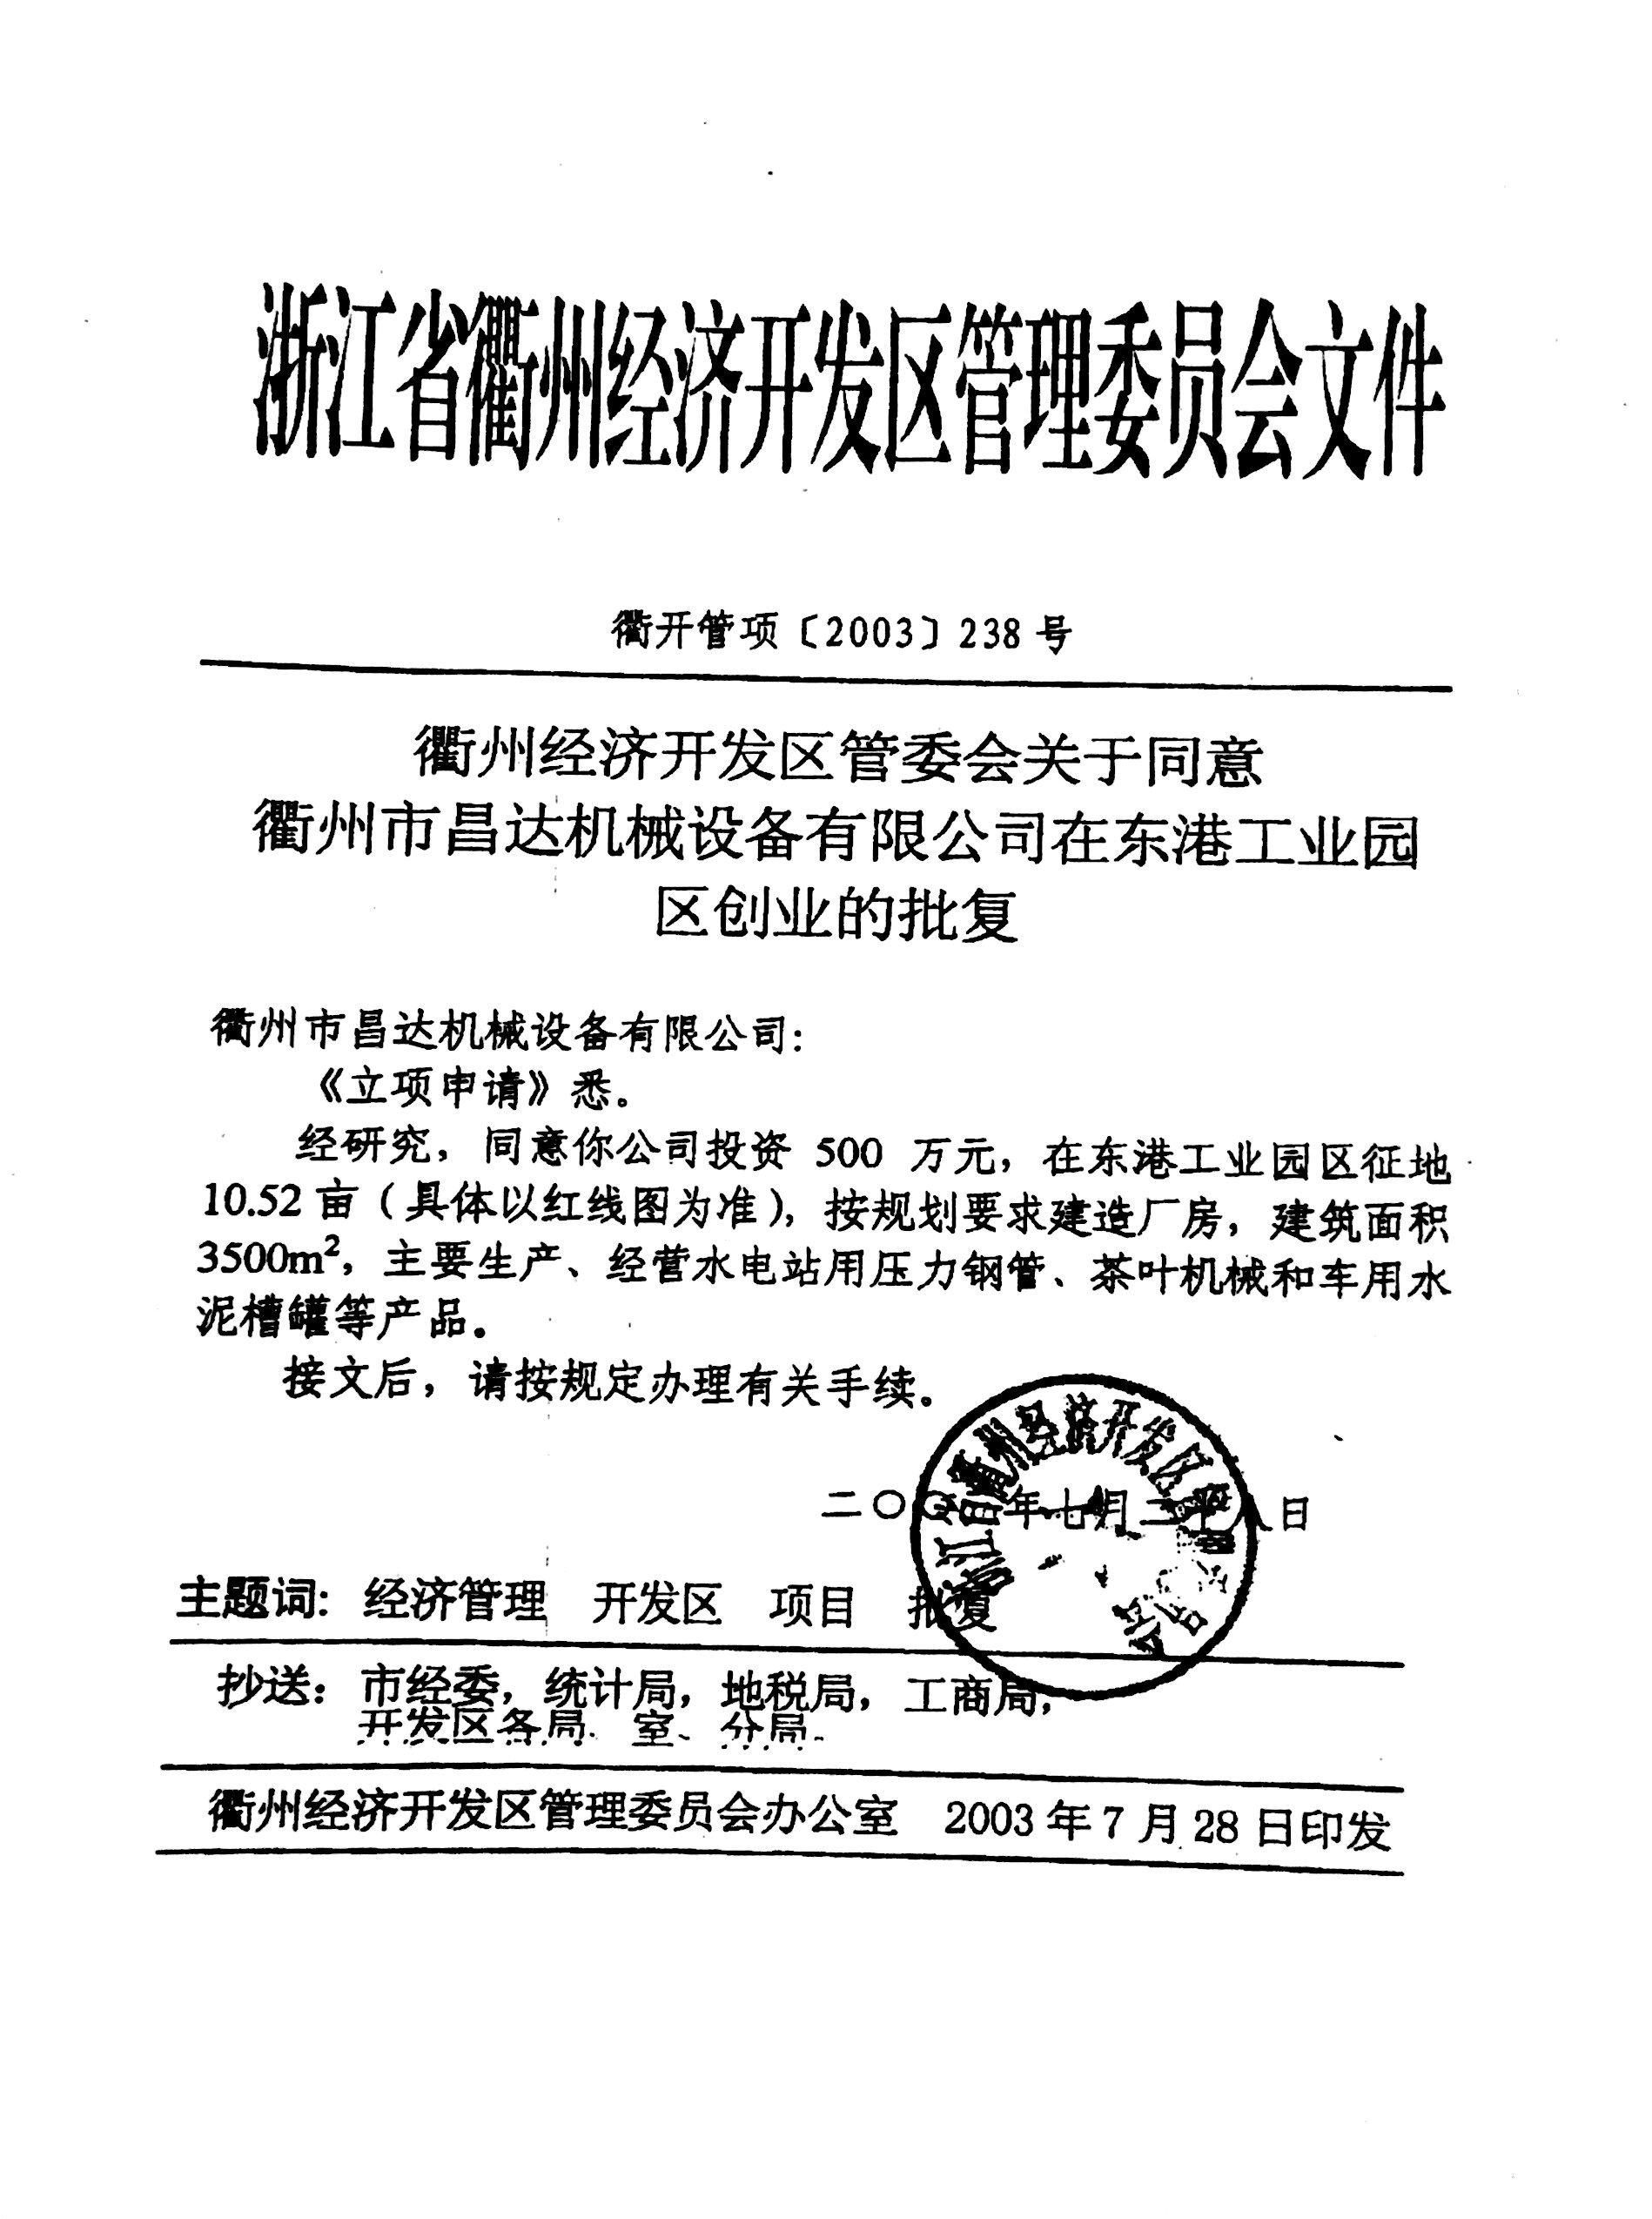

附件2： 环评批复
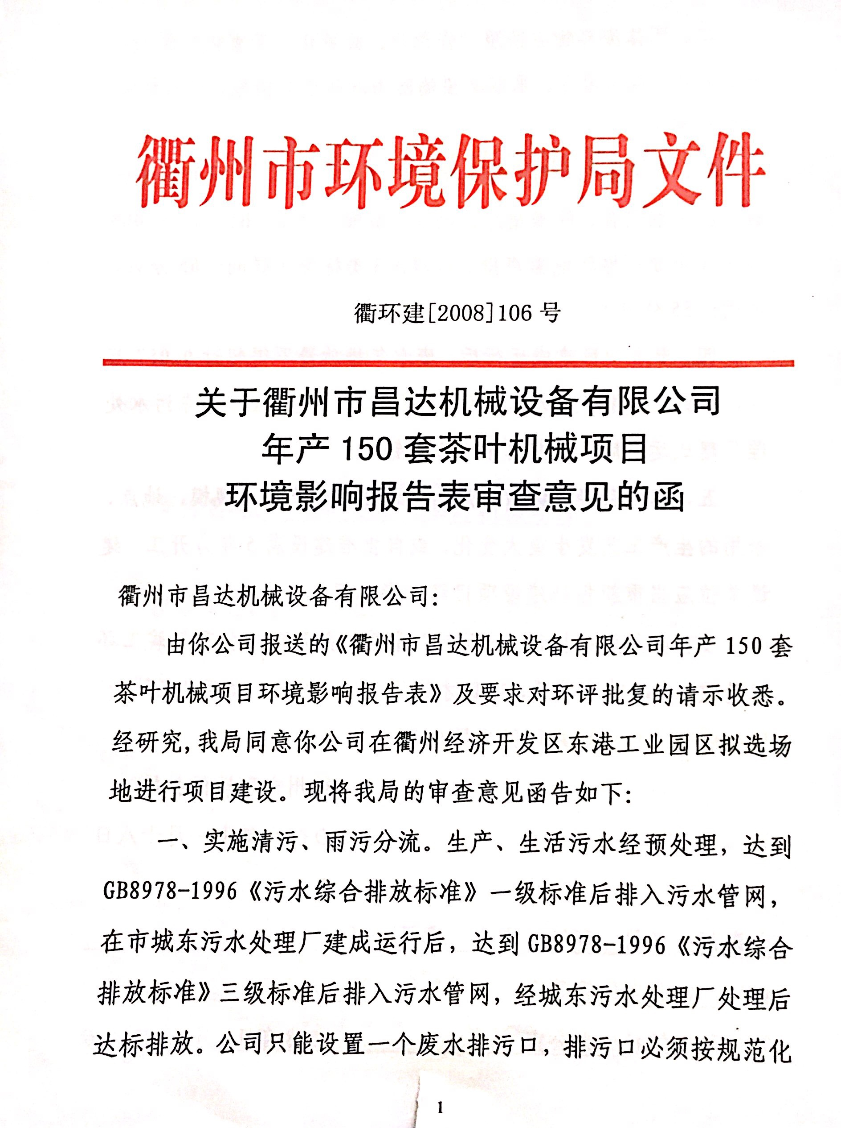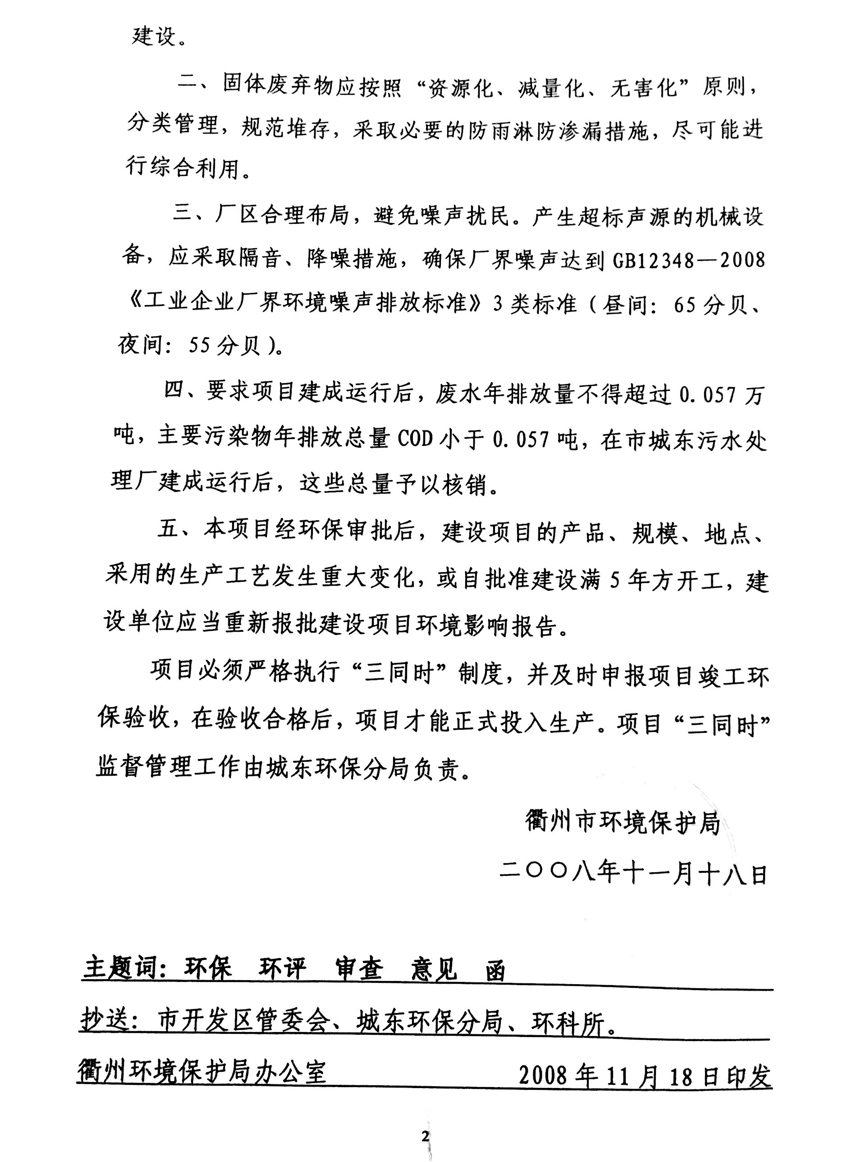

附件3、项目验收监测委托函
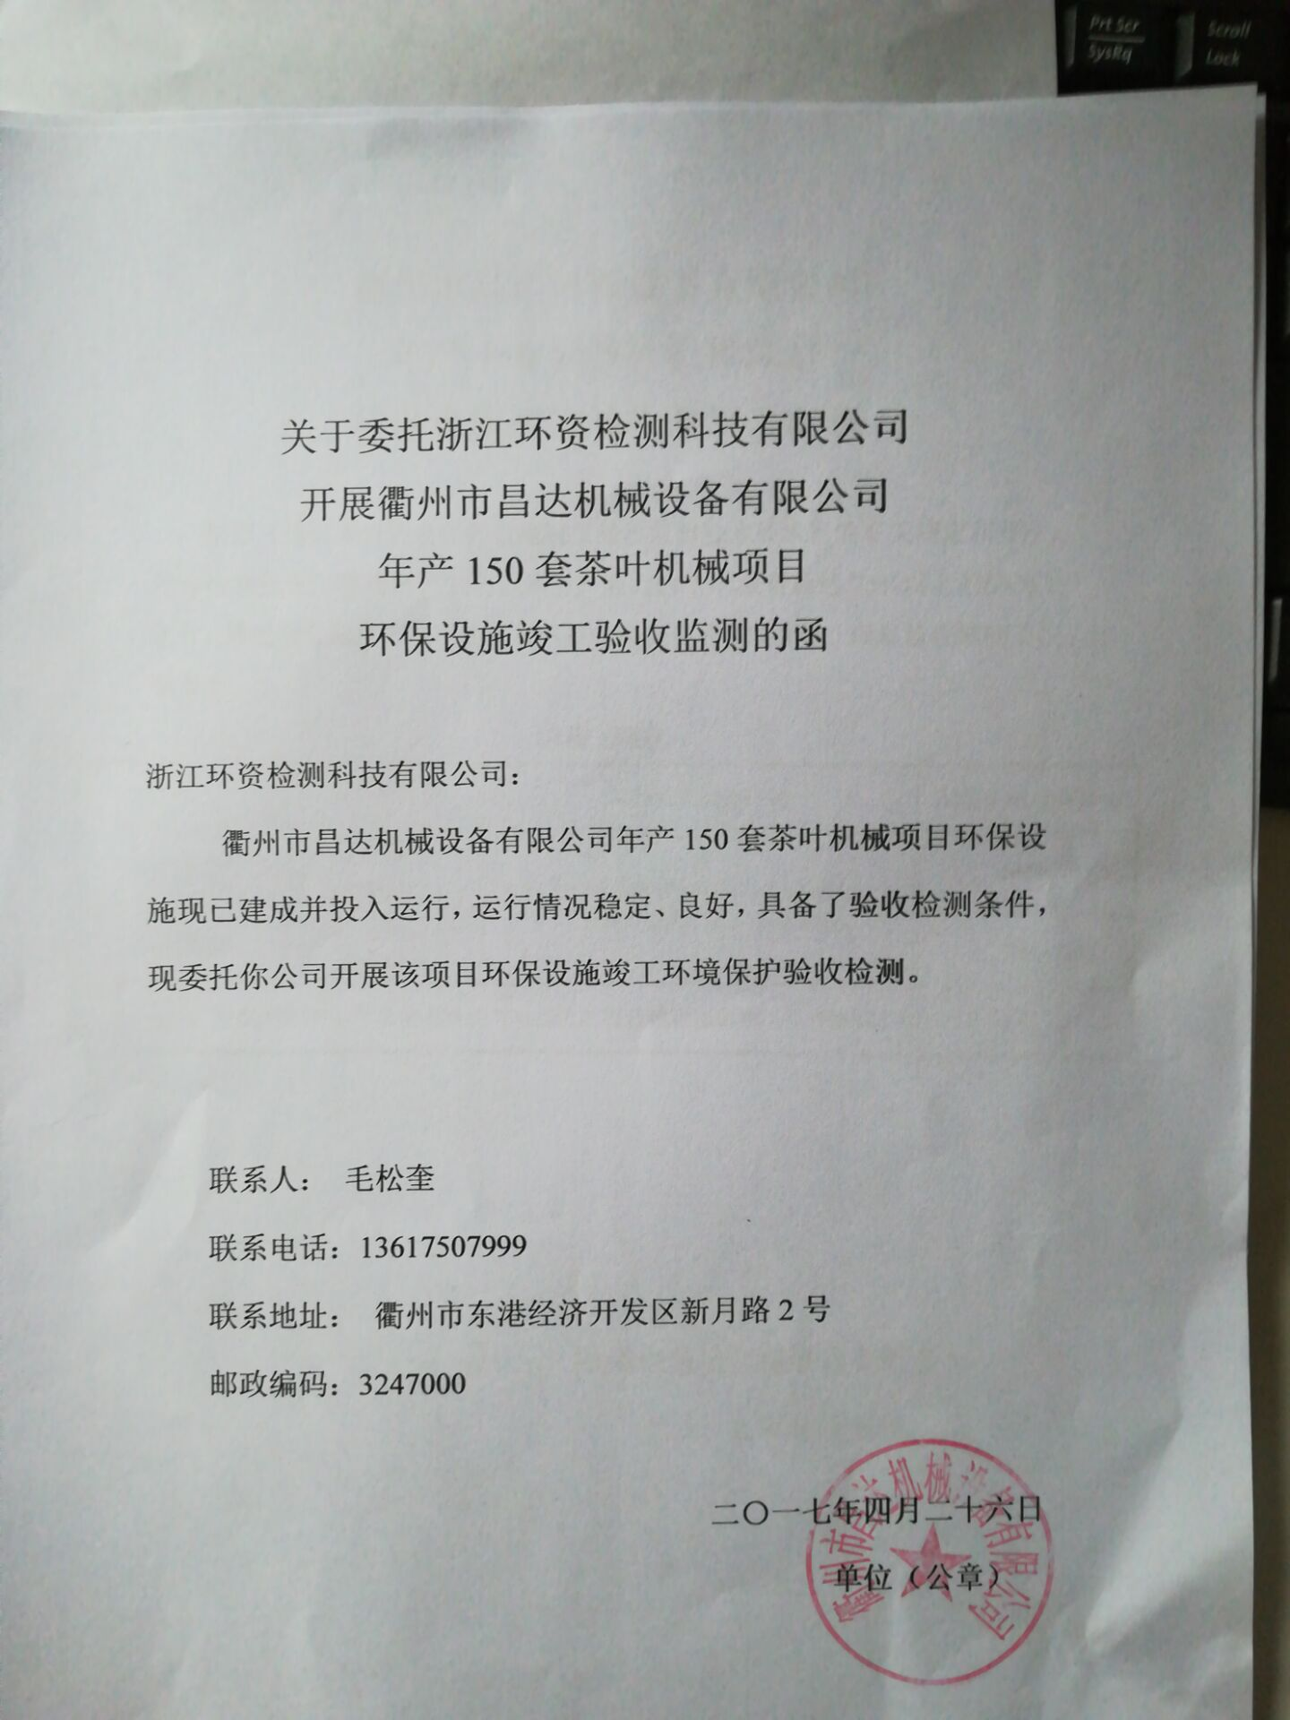

附件4、检测工况表
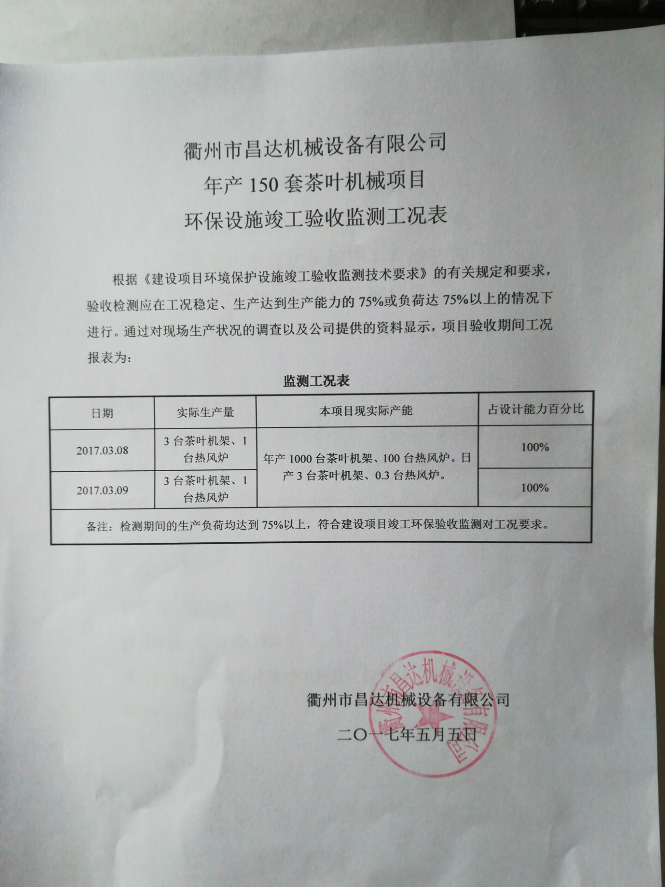

附件5、环保管理制度
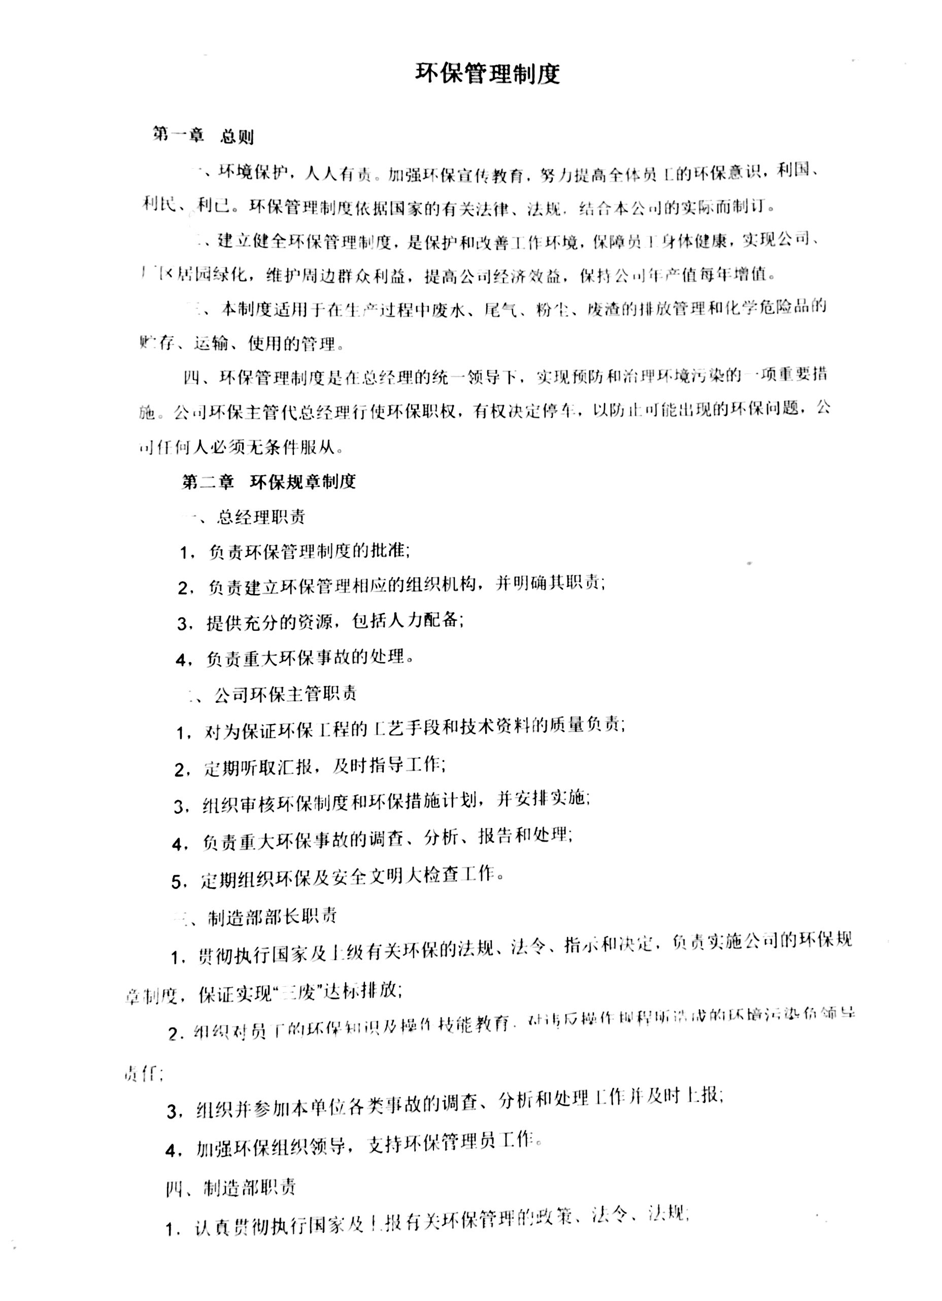

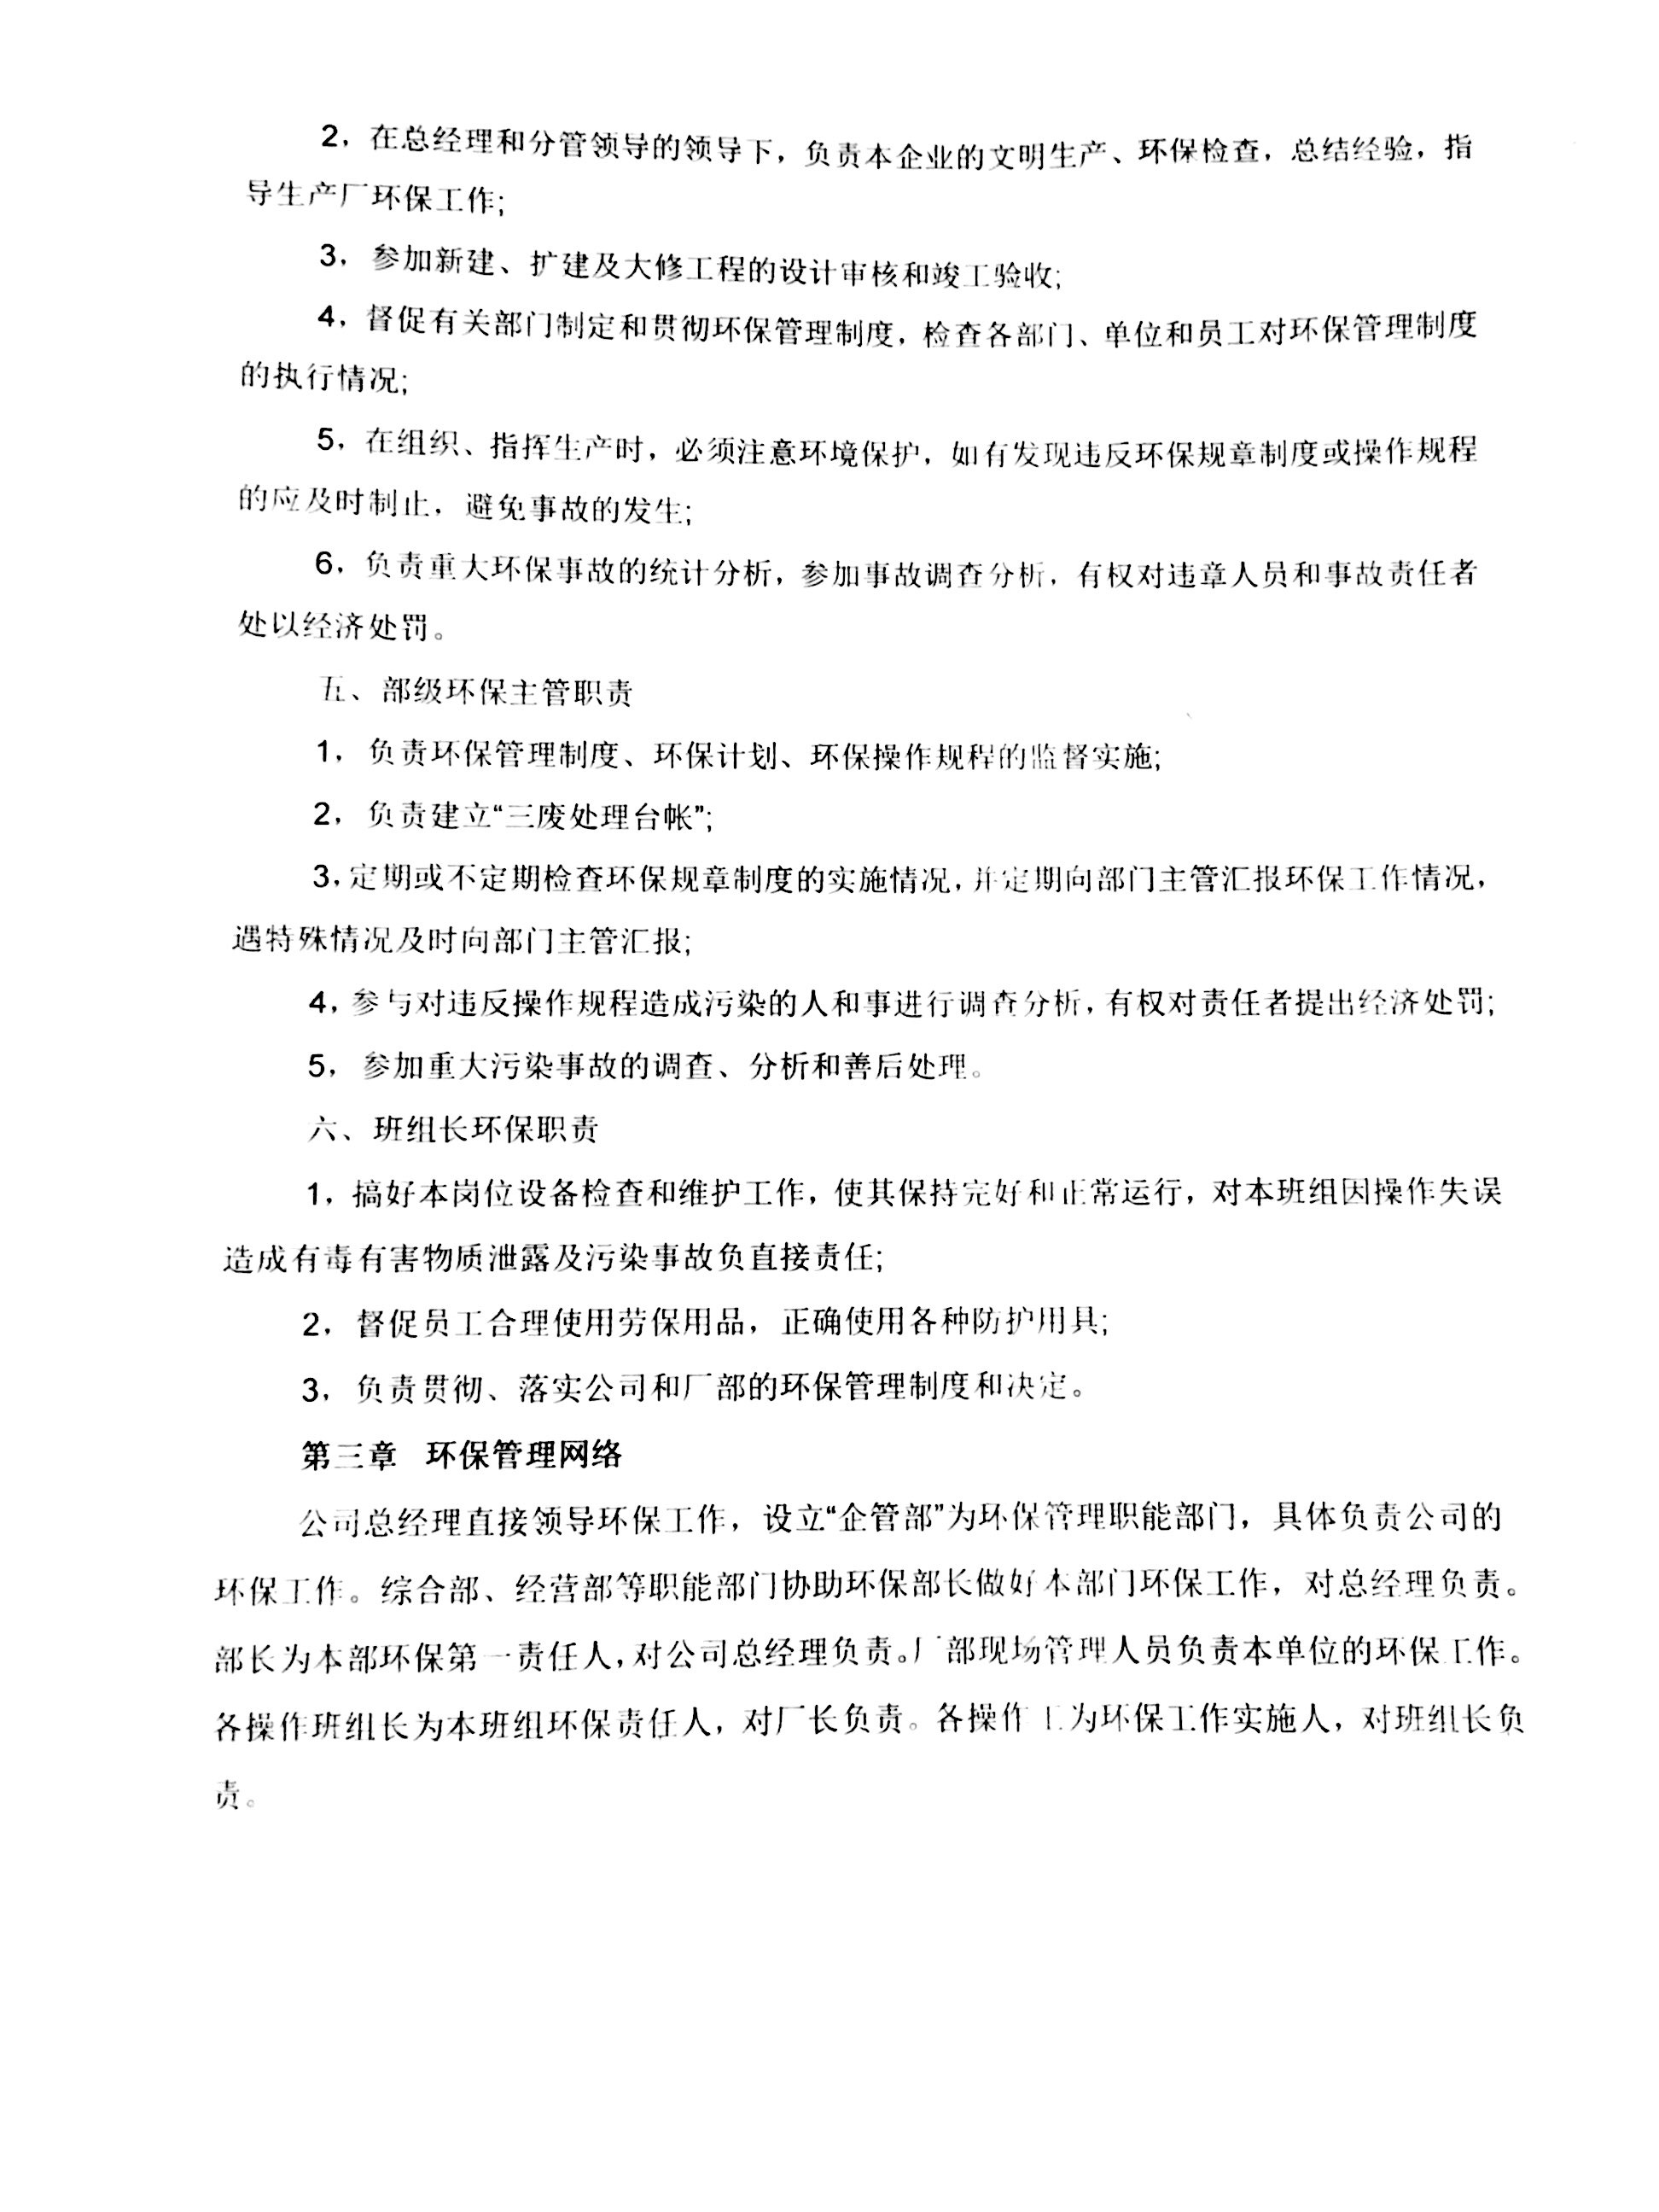

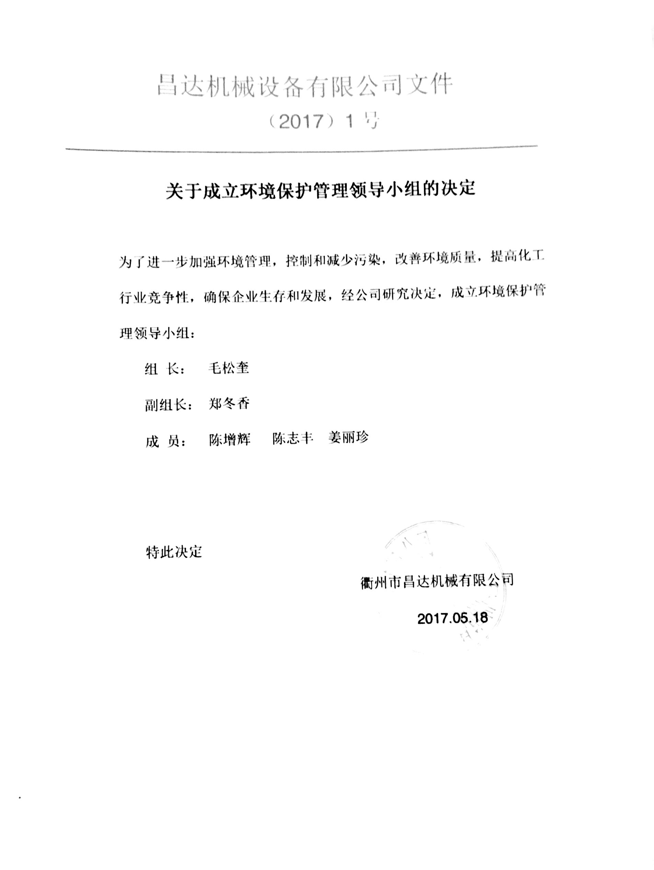

附件6、边角料处理协议
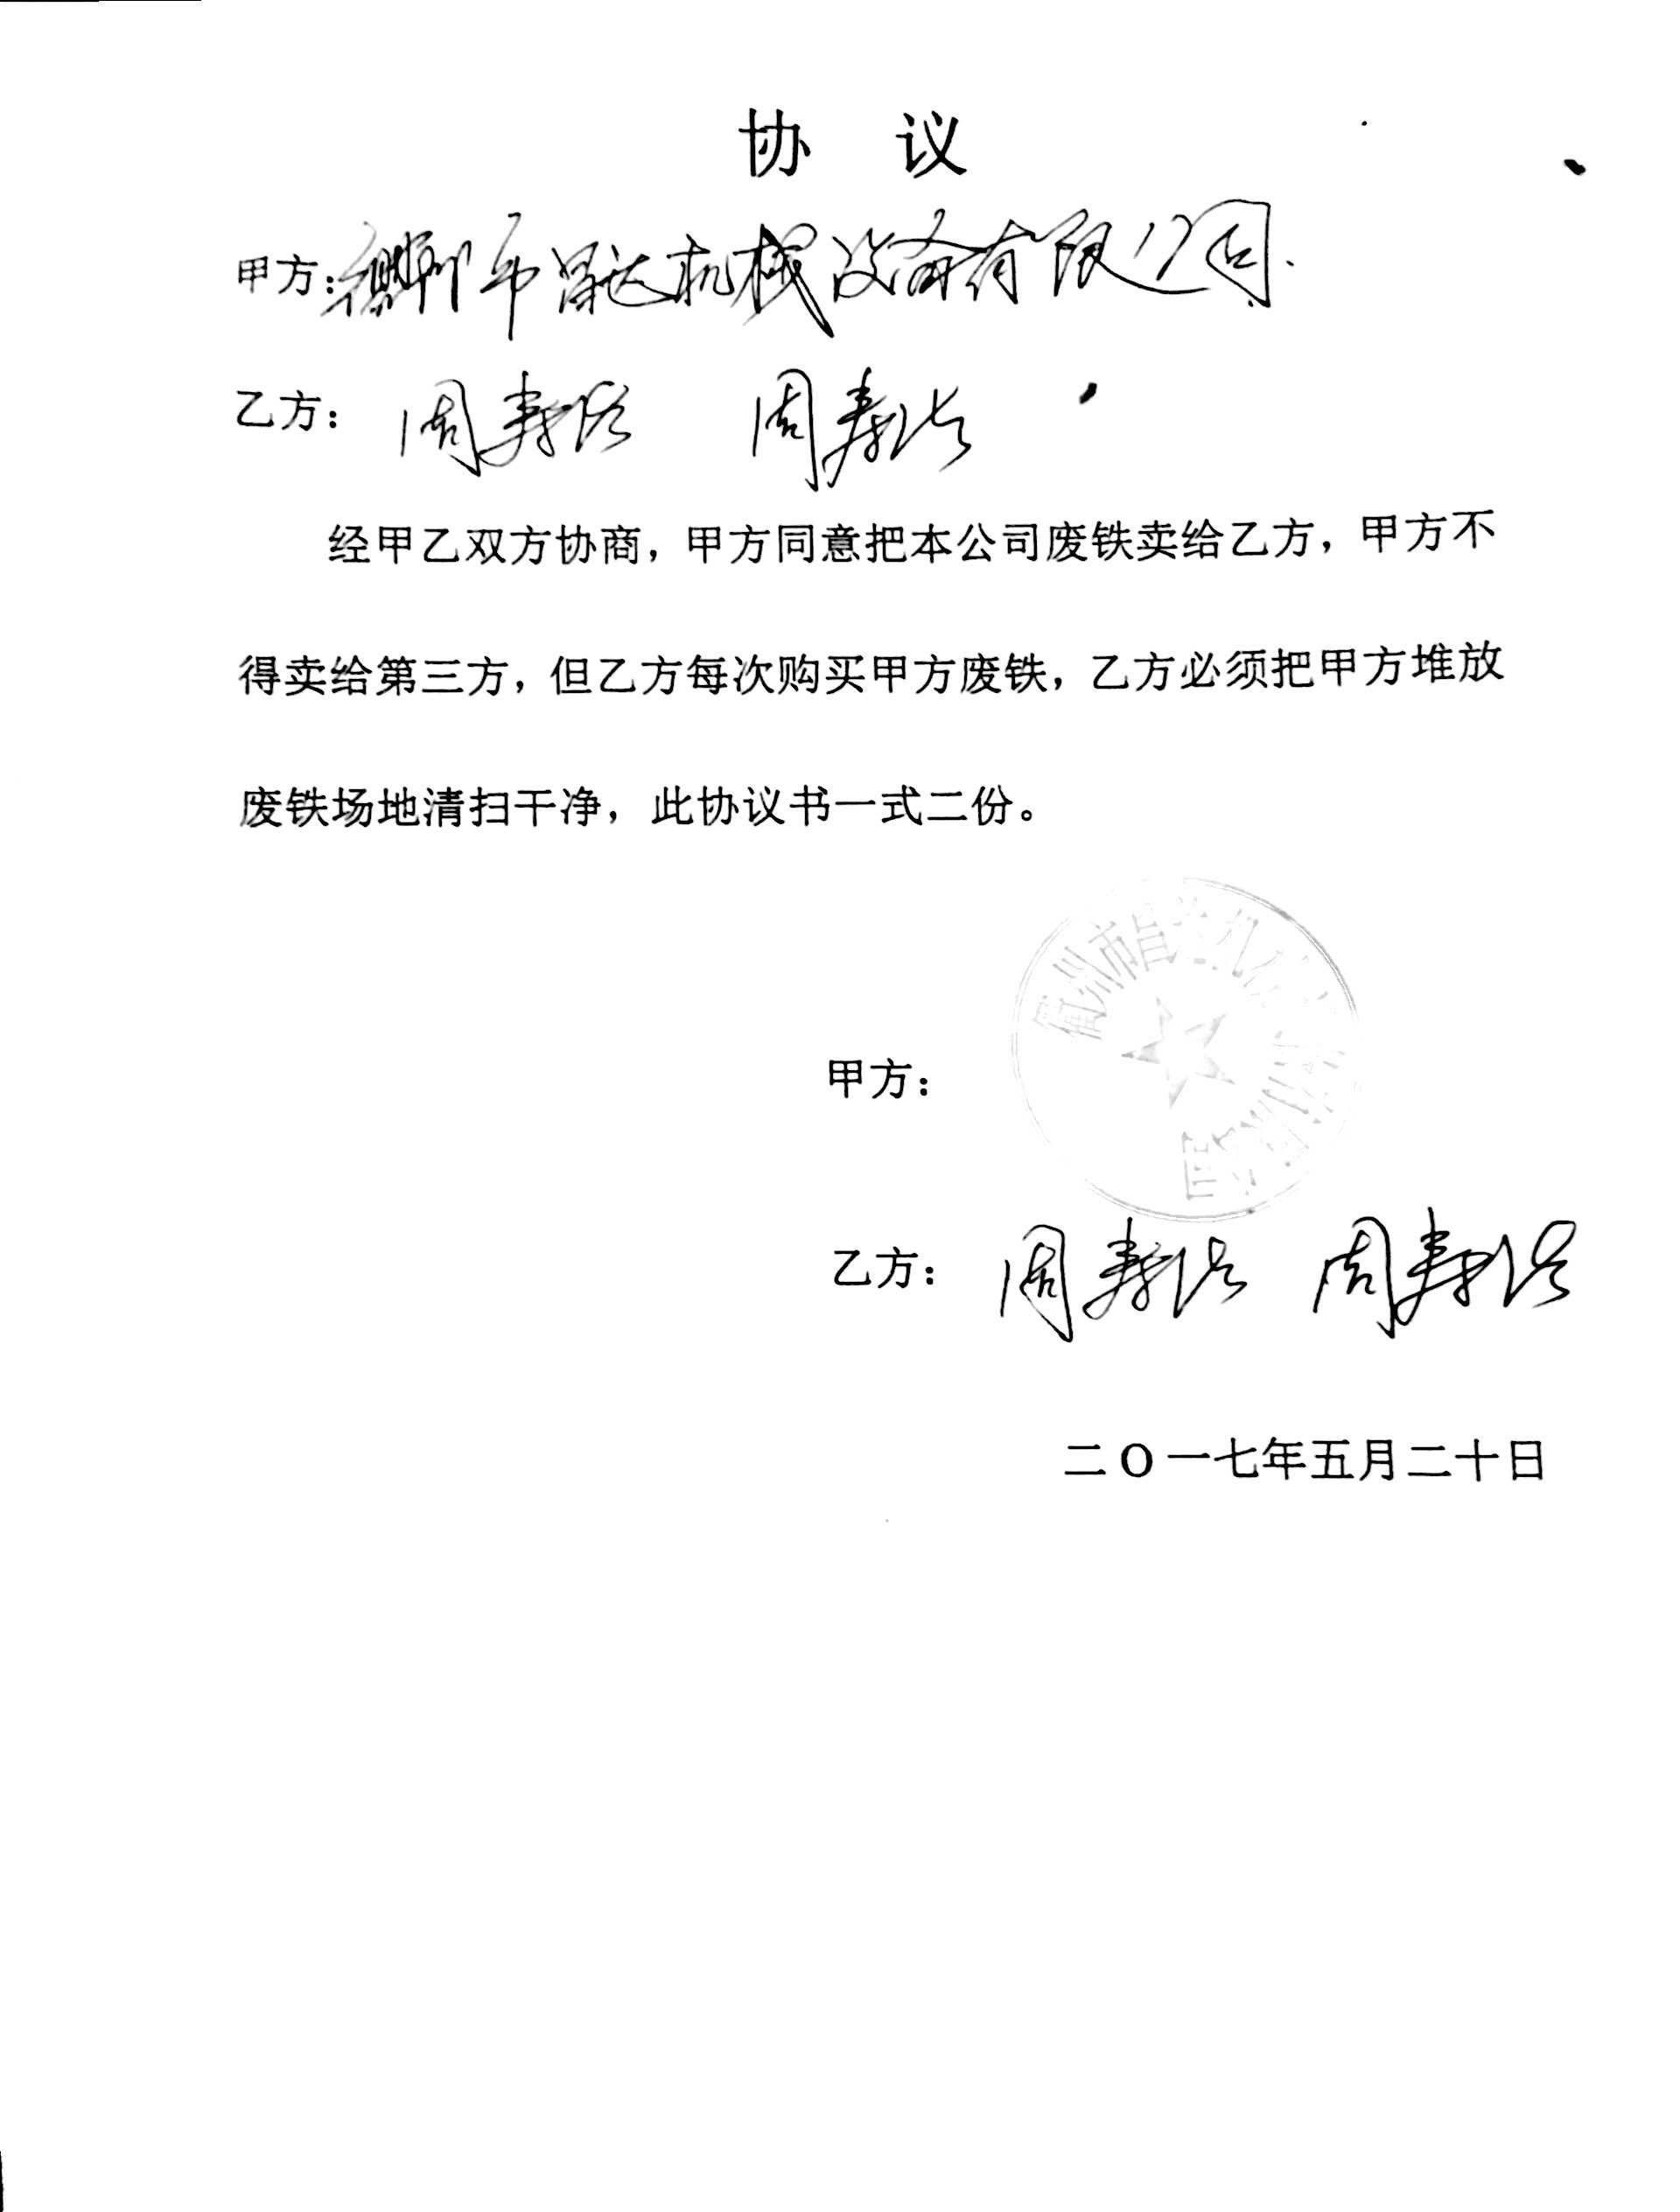

附件7、专家意见、签到单

